Dictée de la semaine:
La génération silencieuse
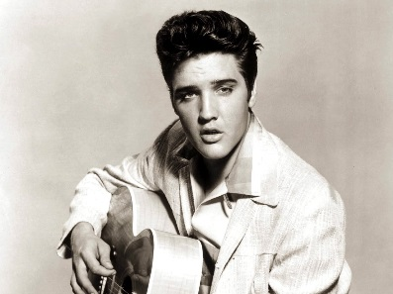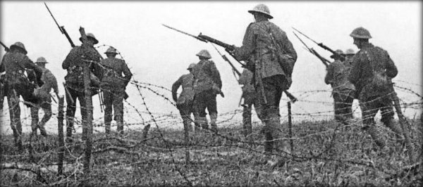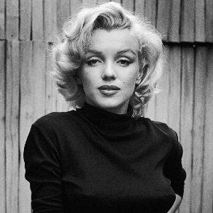
C`est quoi une génération?
Une génération c`est une groupe de personnes qui ont à peu près le même âge. Vos grands parents, par exemple sont partie d`une génération. Vos parents par contre, appartiennent à leur propre génération qui est complètement différente à celle de vos grands parents.
Une génération dure environ 20 à 25 ans.
C`est quoi une époque?
Une époque c`est une période de temps dans l`histoire qui était marquée par un ou des évènements importants.
La Génération Silencieuse (1925 - 1942)
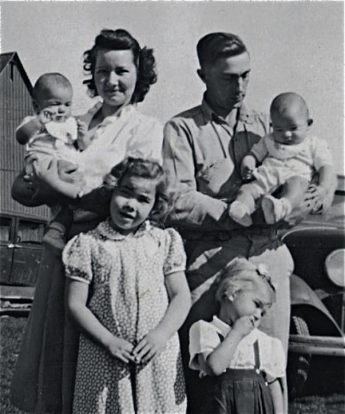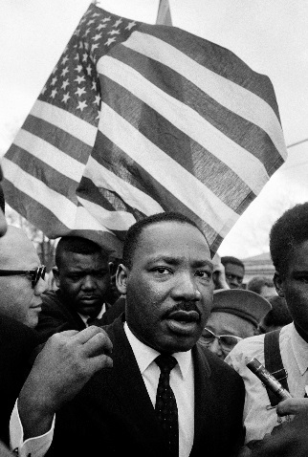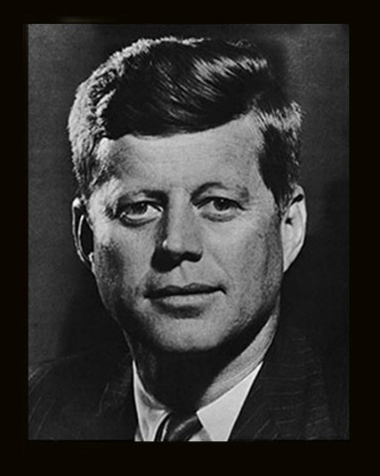
Événements importants de cette époque
- Ils ont vécu durant les temps de guerre et de dépression
- Ils ont grandi à une époque où la qualité du travail était un art et les habiletés étaient spécialisées.
Caractéristiques
- Génération marquée par la guerre et un choix de vie plus limité.
- Ils sont 50 millions à être nés durant ces vingt ans.
- Dédication au travail et sens prononcé du devoir.
- Docilité face à l'autorité.
- Gratification retirée de l'effort de travail fourni.
- Loyauté envers son entreprise.
- Économie et prudence (prend soin)
- Connaissance moindre des technologies de l'information et des communications.
- L’appréciation de la capacité de maîtriser un métier ou une habileté en particulier.
- Le désir d’être rémunéré en salaire et en avantages sociaux.
Les artistes fameux de l`époque : Elvis Presley, Dalida, Marilyn Monroe, Jim Morrison

